УДК 629.42.016.2/.5-592

ОПРЕДЕЛЕНИЕ ЭНЕРГОЭФФЕКТИВНЫХ РЕЖИМОВ РАЗГОНА ПОЕЗДОВ

П.П. Петров¹, И.И. Иванов², С.С. Сидоров²
¹ФГБОУ ВО «Ростовский государственный университет путей сообщения»,
г. Ростов-на-Дону, Россия
²ОАО «РЖД», г. Москва, Россия

Режим разгона поезда характеризуется выбором правильного положения рукоятки контроллера машиниста в период пуска [1]. Машинист перед выбором режима разгона поезда должен учесть ... и т.д. [2]. Получена трехмерная поверхность (рис. 1), которая ...

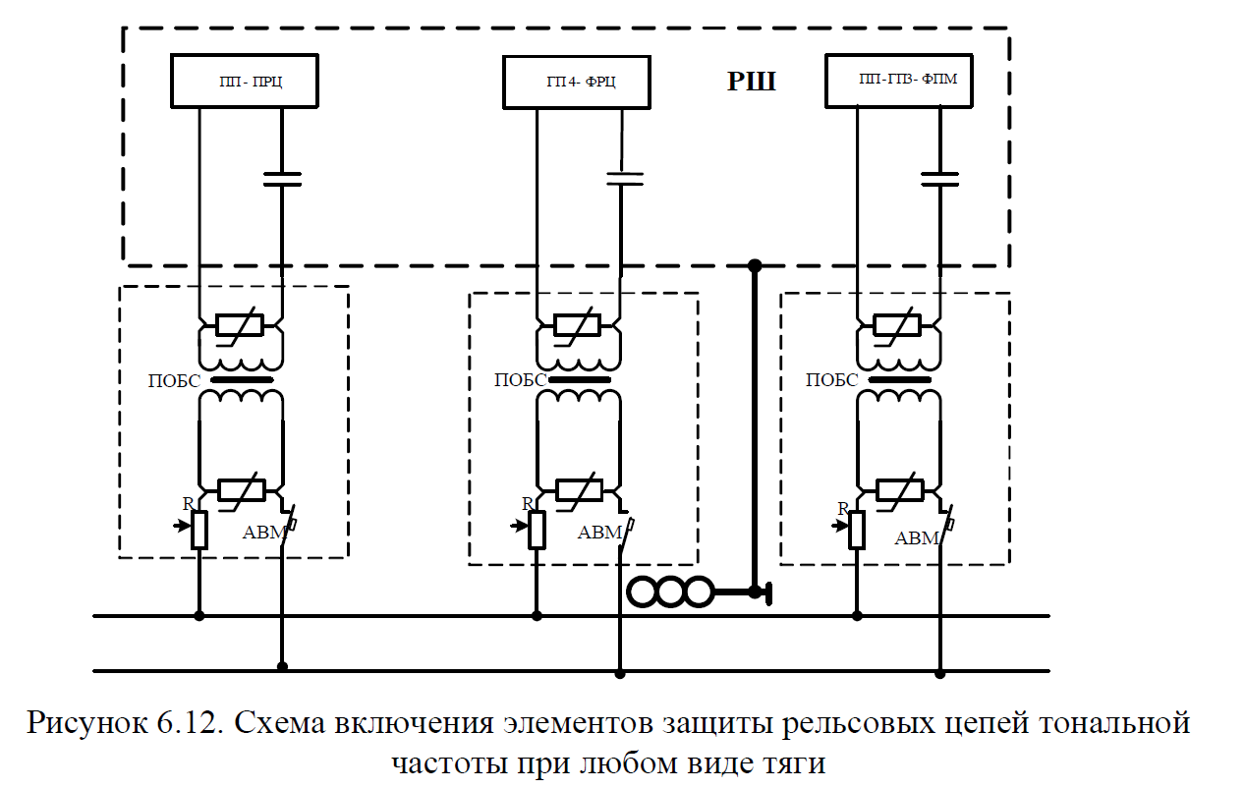
Рис. 1 – Схема включения элементов защиты рельсовых цепей тональной частоты при любом виде тяги

Процесс наведения напряжений на жилы магистральных кабелей представлен на рисунке 3.

Таблица 1 – Сравнение поступивших заявок на грузоперевозку к объему выполненных заявок
Год | Кол-во поступивших заявок | Закрыто заявок
2019 | 1525 | 1480
2020 | 1824 | 1528
2021 | 1972 | 1828

В заключении следует отметить актуальность направлений исследования новых энергоэффективных режимов разгона поездов

Библиографический список
1. Григорова, С.Р. О резонансном падении силы трения / С.Р. Григорова, Д.М. Толстой // Докл. АН СССР. – 1988. – Т.167, № 3. – С. 562-563.
2. Петров, П.П. Энергоэффективные режимы движения поездов / П.П. Петров, И.И. Иванов // Сб. науч. трудов «Инновации на транспорта». – 2020. – С. 25-27.

ДОПОЛНИТЕЛЬНЫЕ МАТЕРИАЛЫ К ДОКЛАДУ (отдельным файлом)

УДК 629.42.016.2/.5-592
ОПРЕДЕЛЕНИЕ ЭНЕРГОЭФФЕКТИВНЫХ РЕЖИМОВ РАЗГОНА ПОЕЗДОВ

Петров Петр Петрович
ФГБОУ «Ростовский государственный университет путей сообщения»,
344038, г. Ростов-на-Дону, пл. Ростовского Стрелкового Полка Народного Ополчения, 2,
Д.т.н., доцент кафедры «Логистика и управление транспортными системами»,
e-mail: petrov@rgups.ru
…
Аннотация: В статье говорится о необходимости развития экологических режимах разгона ….
Ключевые слова: логистика, транспортировка…

THE DEFINITION OF AN ENERGY EFFICIENT RE-PRESSES OF THE ACCELERATION OF THE TRAIN

Petrov Petr Petrovich
Rostov State Transport University
344038, Rostov-on-Don, sq. Rostovskogo Strlkovogo Polka Narodnogo Opolcheniya, 2,
Doctor of technical sciences, associate professor of the chair of «Logistics and Management of Transport Systems»
e-mail: petrov@rgups.ru
…
Abstract: The article talks about the need for the development...
Keywords: logistics, transportation…

